- Wykonane zadania

W tym tygodniu, zgodnie z naszymi założeniami udało Nam się stworzyć wizualizację aplikacji „Żyj Zdrowo”. Stworzyliśmy ogólny zarys aplikacji, na którym uwidoczniliśmy najważniejsze jej funkcje. Zgodnie z założeniami klienta, aplikacja przedstawiona na grafice posiada podzielony i przejrzysty interfejs. Poniżej prezentujemy stworzoną wizualizację.

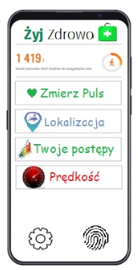

- Niewykonane zadania.
Wszystkie cele na ten tydzień zostały zrealizowane

- Napotkane problemy

Podczas pracy mieliśmy lekkie problemy z rozmieszczeniem elementów na wizualizacji.

- Zadania na kolejny tydzień

Stworzenie ogólnego zarysu wyglądu aplikacji w Visual Studio, przy pomocy platformy Xamarin.

